RECUPERACION III PERIODO

GRADO SEXTO

1.- Realiza y Ubica los siguientes términos en un mapa conceptual según corresponda: no metales, homogéneas, compuestos, heterogéneas, sustancia puras, suspensiones, orgánicos, elementos, mezclas.

Mapa Coceptual Sustancias puras,Compuestos y Mezclas:

2.- Escriba F o V según sean falsas o verdaderas las siguientes afirmaciones. Vuelve verdaderas las afirmaciones falsa

Los no metales son elementos químicos que presentan alta conductividad eléctrica.

El agua es un ejemplo de sustancia pura.

Las mezclas son las sustancias más abundantes en la naturaleza.

La crema de afeitar es un ejemplo de una mezcla homogénea.

Los metales son ejemplos de compuestos.

3.- sobre las siguientes sustancias azufre (S); hierro (Fe); sulfuro de hierro (FeS) responde las siguientes preguntas

a.- ¿cuáles de las sustancias anteriores son sustancias puras y cuales son mezclas?

b.- ¿En qué estado se encuentra el sulfuro de hierro a temperatura ambiente?

c.- ¿Qué sucederá si el sulfuro de hierro se calienta hasta 1.200 ºC

4.- La imagen representa tres tipos de átomos: las esferas amarillas representan átomos de carbono, las azules, de oxigeno y las rojas de hidrogeno. De acuerdo con ellas representa las sustancias indicadas y escribe que tipo de sustancia es cada una.

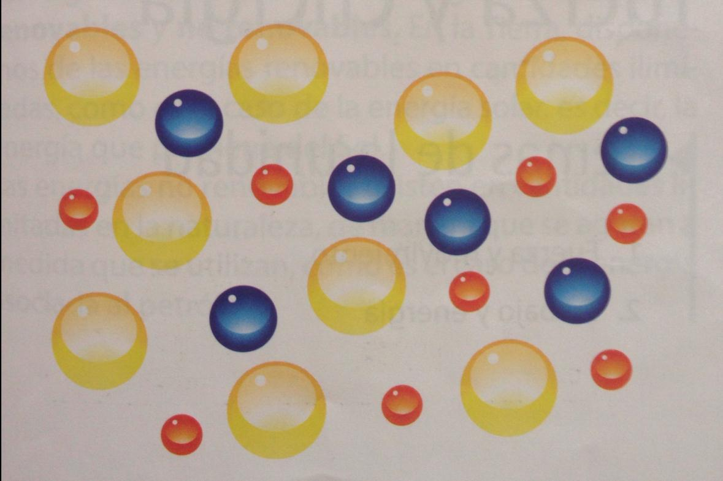

a.- Oxigeno (02)

b,.- Agua (H2O)

c.- Dióxido de carbono (CO2)

5.- Nuestra atmosfera parece un gran estanque que va acumulando las emisiones de gases y material particulado procedente de la actividad industrial, de los vehículos motorizados y de la combustión.

Así se originan problemas ambientales como el esmog, la lluvia ácida, la destrucción de la capa de ozono y el efecto invernadero.

Consulta y responde las siguientes preguntas

a.- cuales son las sustancias que producen smog y que efectos producen en la salud? b.- ¿Qué es la lluvia ácida y cuáles son sus efectos sobre los ecosistemas?

c.- ¿Qué ocasiona el daño en la capa de ozono y qué acciones concretas se han implementado para disminuirlo?

d.- ¿Qué entiende por efecto invernadero y cuál es su relación con el calentamiento global?

6.- ¿Qué acciones concretas debemos implementar para disminuir la contaminación de la atmósfera?

7.- Diseña un plegable que invite a tus compañeros a emprender acciones para disminuir la contaminación atmosférica.

